BARBERO Kylian - 22103498

Rapport TP Test

Question 0 : Spécification du programme
Objectif :
Implémenter l’algorithme de Bellman-Ford pour déterminer un plus court chemin dans un graphe non orienté étiqueté.
Entrées :
- V (le nombre de sommets du graphe
- E (le nombre d’arêtes du graphe)
- Une liste d’arêtes (au format “source, destination, poids”)
- source (le sommet source à partir duquel appliquer l’algorithme)
Sorties :
- dist (le tableau des plus courtes distances entre le sommet source et les sommets du graphe)
- null (si cycle de poid négatifs)
Exigences :
- Le programme doit pouvoir créé un graphe correct à partir de V, E et d’une liste d’arêtes.
- Le programme doit pouvoir appliquer l’algorithme de Bellman-Ford à un graphe à partir d’un sommet source.
- Le programme doit fonctionner avec des arêtes de poids négatifs.
- Le programme doit être capable de détecter la présence d’un cycle de poids négatifs.
- Le programme doit afficher les résultats de l’application de l’algorithme, et retourner le tableau dist, ou null si un cycle de poids négatifs est détecté.

Question 2 :
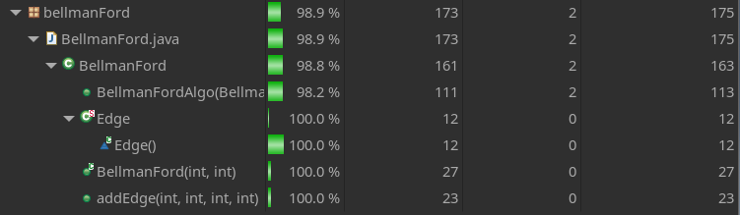
Couverture avec ce graphe :
Instructions couvertes avec ce graphe :
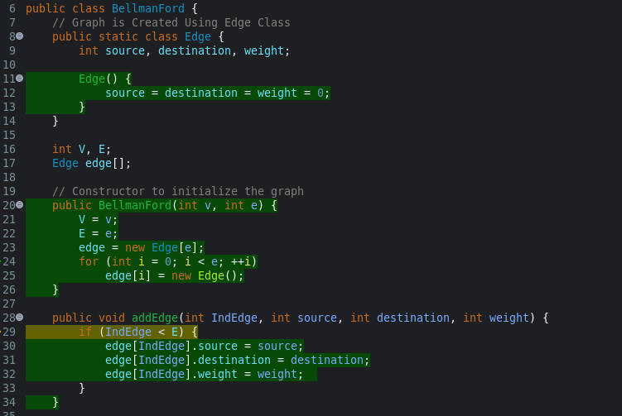
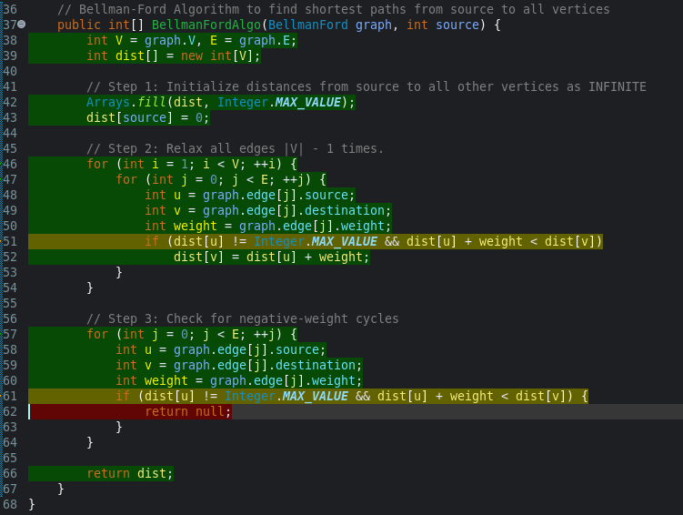

Question 3 :
Si on ne parle que de l’implémentation de Bellman-Ford, il est possible de couvrir toutes les instructions :
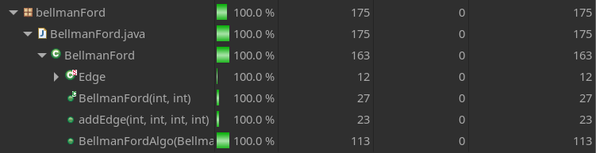
Il suffit que la suite de tests crée un graphe sans cycles de poids négatif, et un autre avec.
Exemple :
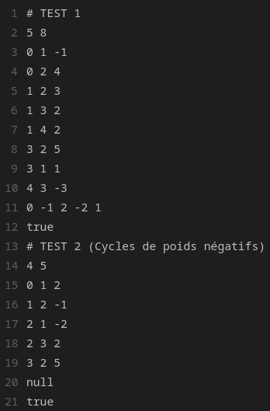
Cependant si on compte également le programme java de tests (TestBellmanFord dans mon cas), il n’est pas possible de trouver une suite de tests qui couvre toutes les instructions car il faudrait réaliser tous les tests avec succès...
… ET avoir un test qui fail :
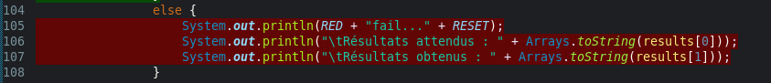
… ET avoir une IOException pour que ces instructions s’executes :
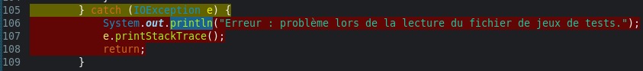

Question 4 :
J’ai choisi les cas de tests (méthode des partitions et des catégories) suivants :

- Test 1 : Graphe sans poids négatifs et sans cycle
- Test 2 : Graphe avec poids négatifs et sans cycle
- Test 3 : Graphe avec seulement des poids négatifs et sans cycle
- Test 4 : Graphe avec cycle négatif

Résultat après l’exécution :

Question 5 :
J’ai choisi les cas de tests (méthode du test aux limites) suivants :

- Test 1 : Graphe avec un seul sommet
- Test 2 : Graphe sans arêtes
- Test 3 : Graphe déconnecté

(Note : Je n’ai pas pu tester le cas où le graphe est vide, car l’implémentation de l’algorithme que j’ai choisi ne le supporte pas et plante.)

Résultats après l’exécution :

Question 6 :
J’ai choisi les 3 mutant suivants :
- Ligne 42 : Arrays.fill(dist, Integer.MAX_VALUE); → Arrays.fill(dist, 0);
Tous les sommets se retrouvent à une distance de 0 du sommet source.
Résultat sur les différentes suites de tests :

- Ligne 51 : if (dist[u] != Integer.MAX_VALUE …) → if (dist[u] == Integer.MAX_VALUE …)
L’algorithme ne cherchera plus les plus courts chemins, et gardera la distance maximale de l’initialisation.
Résultat sur les différentes suites de tests :

- Ligne 51 : if (… && dist[u] + weight < dist[v]) → if (… && dist[u] - weight < dist[v])
Le calcul de la distance entre les sommets devient incorrect, car il soustrait les arêtes au lieu de les additionner. La distance diminue donc au lieu d’augmenter de sommet en sommet.
Résultat sur les différentes suites de tests :

